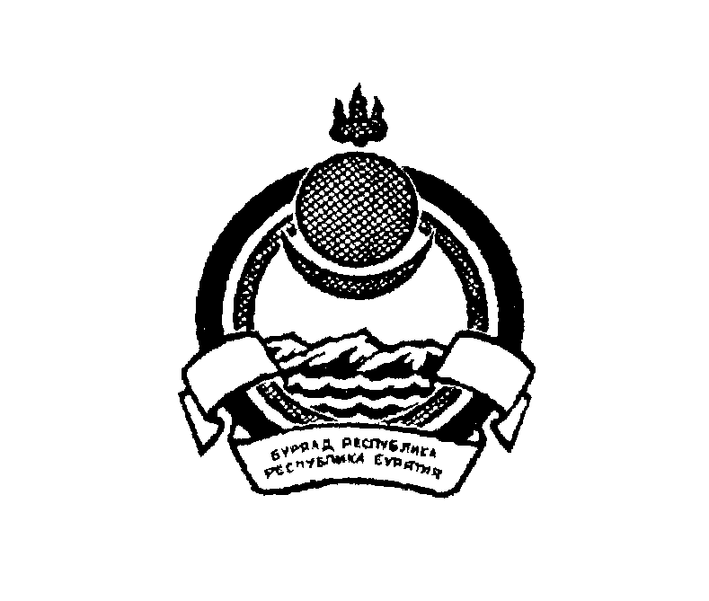

Республика Бурятия
Северо-Байкальский район

АДМИНИСТРАЦИЯ МУНИЦИПАЛЬНОГО
ОБРАЗОВАНИЯ СЕЛЬСКОГО ПОСЕЛЕНИЯ

«ВЕРХНЕЗАИМСКОЕ»
671713 Республика Бурятия
с. Верхняя Заимка, ул. Советская 37,
тел.43-031, 43-011. Факс 43-031

№ 205 от _17.07.2023 г.

Главе -Руководителю администрации
МО «Северо-Байкальский район»

И.В. Пухареву

Советом депутатов муниципального образования сельского поселения «Верхнезаимское» IV созыва 11.07.2023 года принято решение № 174 «О назначении конкурса по отбору кандидатур на должность Главы муниципального образования сельского поселения «Верхнезаимское» и решение № 175 «О начале процедуры формирования конкурсной комиссии по проведению конкурса по отбору кандидатур на должность Главы муниципального образования сельского поселения «Верхнезаимское», в связи чем, уведомляем Вас о начале процедуры формирования конкурсной комиссии и ходатайствуем о назначении второй половины членов конкурсной комиссии в количестве 4 человек.
Приложение:
- Копия решения от 11.07.2023 № 174 «О назначении конкурса по отбору кандидатур на должность Главы муниципального образования сельского поселения «Верхнезаимское» на 6 л.;
2. Копия решения от 11.07.2023 № 175 «О начале процедуры формирования конкурсной комиссии по проведению конкурса по отбору кандидатур на должность Главы муниципального образования сельского поселения «Верхнезаимское» на 2 л.

Председатель Совета депутатов
муниципального образования
сельского поселения «Верхнезаимское» О.А. Яковлева

